PROYECTO FORMATIVO

RegistrAPP+

**Visión del Producto**

**Versión <1.1>**

**Historial de revisiones**

| **Fecha** | **Versión** | **Descripción** | **Autor** |
| --- | --- | --- | --- |
| 27/11/2024 | 1.0 | Definición inicial de la Visión del Producto | Pepito Pérez |
|  |  |  |  |
|  |  |  |  |
|  |  |  |  |

**Visión**

# Introducción

*En este documento surge la necesidad de implementar soluciones tecnológicas que optimicen la gestión administrativa y fortalezcan la calidad educativa. Este proyecto se centra en el desarrollo de una aplicación digital que facilite el registro y seguimiento de la asistencia, abordando uno de los aspectos clave en la formación integral de los aprendices.*

*La asistencia no solo refleja el compromiso de los aprendices con su proceso formativo, sino que también es un indicador crítico para prevenir la deserción y promover el éxito académico. Sin embargo, los métodos tradicionales de control de asistencia pueden ser ineficientes, propensos a errores y limitados en cuanto al análisis y uso de la información recopilada.*

*Esta iniciativa busca responder a estas necesidades, proporcionando una herramienta innovadora que permita centralizar y gestionar la información de manera eficiente, contribuyendo a un entorno educativo más organizado, transparente y orientado al logro de los objetivos institucionales.*

## 1.1 Referencias

*https://ontrack.global/ventajas-de-digitalizar-control-asistencia-en-colegios/*

# 1.2 Antecedentes de la empresa

*En el SENA, hemos identificado una ineficiencia significativa en el proceso de gestión de asistencias, lo que afecta tanto a estudiantes como a instructores. Este problema se* manifiesta *en diversos aspectos, como el manejo de fichas y los avisos de reportes por inasistencia.*

***1.3*****Objetivos del Proyecto**

**1.3.1 Objetivo general del proyecto**

*Este proyecto tiene como objetivo principal transformar y modernizar el proceso de registro de asistencia en el SENA, proporcionando una herramienta tecnológica que facilite la gestión eficiente de la información académica y promueva un ambiente de formación más organizado y accesible.*

# Objetivos Específicos del proyecto

1-. Automatizar el proceso de registro de asistencia: Crear una herramienta que permita registrar de manera precisa y eficiente la asistencia de los aprendices, eliminando errores manuales y mejorando la confiabilidad de los datos.

2- Implementar alertas tempranas: Desarrollar un sistema que permita identificar, de manera automática, a los aprendices con patrones de inasistencia o riesgo de deserción, con el fin de facilitar intervenciones tempranas por parte de instructores o administrativos.

3- Mejorar la accesibilidad de la información: Garantizar que los datos de asistencia sean fácilmente accesibles y centralizados en una plataforma única, permitiendo consultas rápidas y reportes detallados.

# Alcance y limitación del producto software

*El alcance que podría llegar a tener este Software es facilitar la toma de asistencia que beneficie a los instructores, Notificar al estudiante sobre su inasistencia, la disponibilidad de la aplicación en dispositivos móviles facilitara la toma de registro de asistencia, haciendo que el proceso de registro sea mas sencillo, entre otros.*

*Las limitaciones que podríamos tener en este Software es el acceso a internet ya que se requiere para hacer registro de su asistencia, otro caso que se podría presentar es la compatibilidad con diferentes sistemas operativos.*

# 1.5 Justificación del proyecto

Este proyecto tiene como propósito optimizar los sistemas de gestión de asistencias mediante la implementación de herramientas tecnológicas que modernicen los procesos administrativos y académicos. Busca detectar a tiempo casos de inasistencias frecuentes, lo que permitirá una toma de decisiones más efectiva y mejorará la comunicación interna y externa. Con estas acciones, se espera fortalecer el control institucional, promover una experiencia más satisfactoria para estudiantes, docentes y personal administrativo con tal de contribuir a la calidad educativa de la institución.

# Descripciones de interesados y usuarios

*Interesados*

*1. Instructores*

*Son responsables de registrar y monitorear la asistencia de los aprendices con herramientas eficientes y rápidas para gestionar las listas de asistencia y recibir alertas sobre las inasistencias.*

*2. Aprendices*

*Usuarios principales que registran su asistencia mediante la app y reciben notificaciones de inasistencias acumuladas, usando un sistema simple y accesible que permita registrar su asistencia de manera confiable.*

*3. Coordinadores*

*Supervisan la asistencia global y toman decisiones para intervenir en casos de riesgo de deserción. Tendrá acceso a reportes consolidados sobre avisos de inasistencia.*

*4. Administradores*

*Configuran el sistema, gestionan roles de usuario y solucionan problemas técnicos, ya que se implementará una plataforma segura y robusta que permita una fácil gestión de usuarios y módulos*

## 2.1 Resumen de usuarios

| **Tipo** | **Descripción y Responsabilidades** |
| --- | --- |
| *Usuario (Aprendiz)* | *Persona que*  *-Se registra en el sistema*  *-Ingresa al sistema*  *-Realiza su registro de asistencia*  *-Consulta su registro de asistencia*  *- Envía su justificación de inasistencia* |
| *Usuario (Instructor)* | *Persona que*  *- Se registra en el sistema*  *-Hace el registro de asistencia*  *-Ingresa al sistema*  *-Verifica la asistencia, inasistencia y retraso*  *-Verifica la entrega de la justificación de fallas* |
| *Usuario (Coordinador)* | *Persona que*  *-Se registra en el sistema*  *-Ingresa al sistema*  *-Se encarga de la gestión académica*  *-Se encarga de validar las justificaciones por fallas* |

# Diagramas de caso de uso

*Diagramas de caso de uso por módulo usando herramienta CASE*

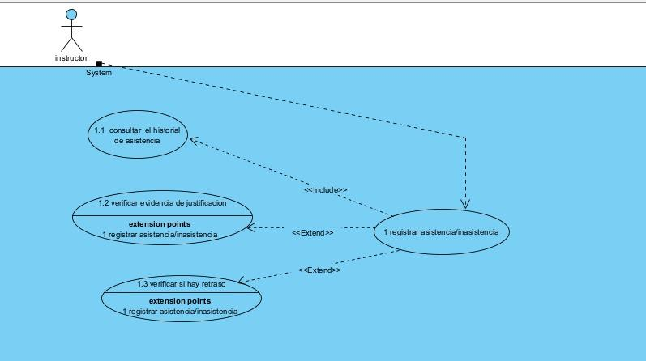

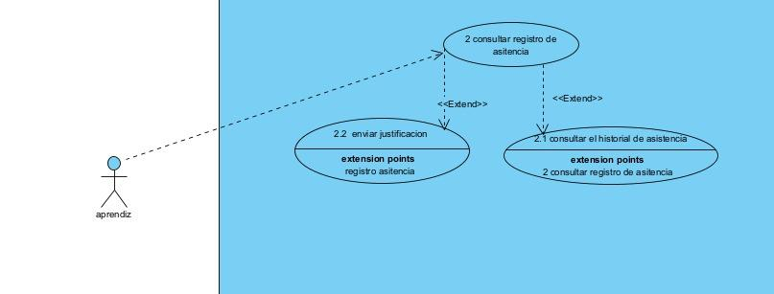

# Diagramas BPMN

*Diagramas de proceso bajo BPMN donde se refleje la situación actual.*

*Sistema de registro actual*

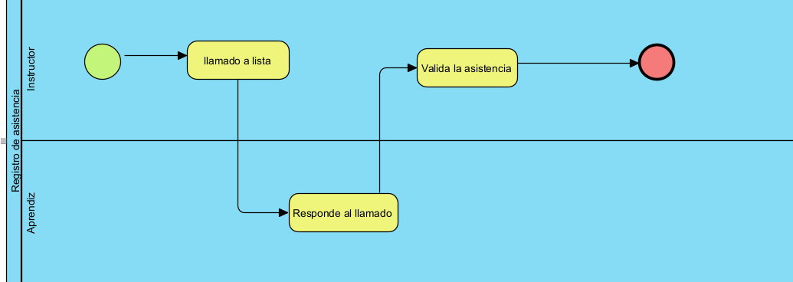

*Diagrama BPMN ejemplo No. 1*

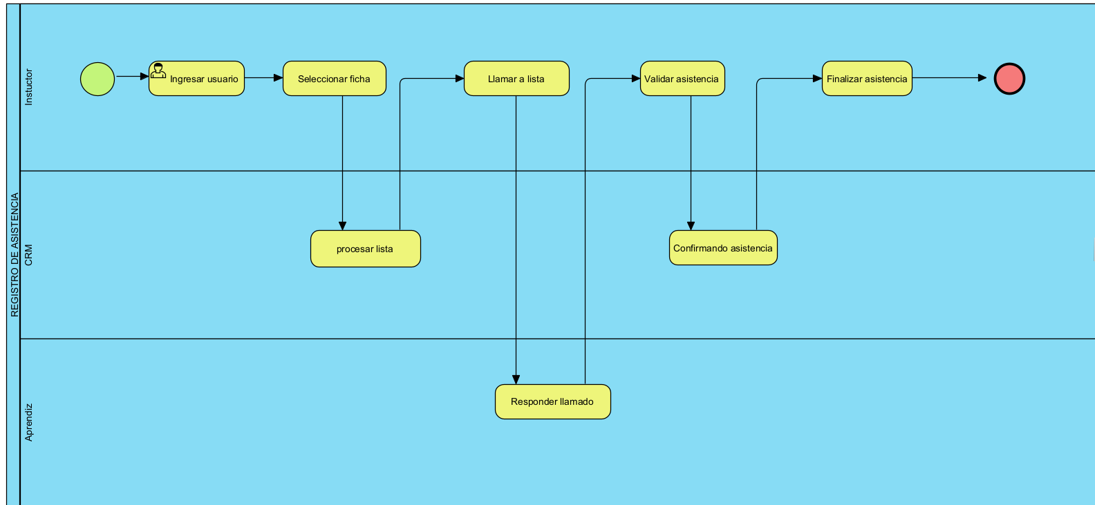

*Diagrama BPMN ejemplo No. 2*

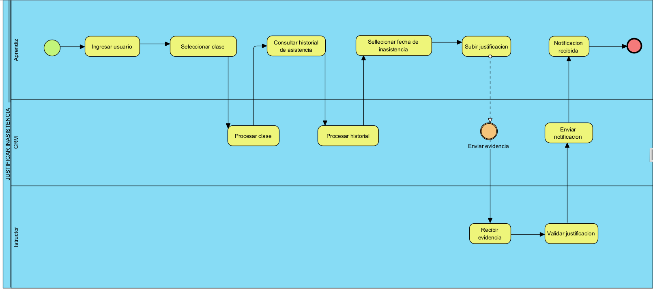

# Requisitos NO funcionales

| **Número de requerimiento NO funcional** | **Descripción** | **Atributo** |
| --- | --- | --- |
| 001 | El acceso al sistema de información estará restringido para cada usuario, debe tener una cuenta con una respectiva contraseña para acceder y realizar únicamente las tareas asignadas y permitidas según el rol asignado. Las demás seguridades están de acuerdo con la norma ISO/IEC 27003 | Seguridad |
| 002 | El sistema brinda la seguridad de la privacidad de los datos de cada usuario mediante unas contraseñas, contará con antivirus y permisos | Fiabilidad |
| 003 | Los usuarios deberán autenticarse con credenciales (usuario y contraseña) antes de acceder a la funcionalidad de registro | Seguridad |
| 004 | Control de accesos: Implementar roles de usuario (administrador, instructor, estudiante) para controlar el acceso a diferentes funcionalidades | Fiabilidad |
| 005 | La aplicación debe poder soportar un aumento en el número de usuarios o transacciones, especialmente durante picos en horarios de registro. | Rendimiento |
| 006 | La aplicación debe ser compatible con los principales sistemas operativos móviles (iOS, Android) y accesible desde navegadores web. | Compatibilidad |